中考冲刺：方案设计与决策型问题—巩固练习（提高）
【巩固练习】
一、选择题
1.（2016春•内江期末）有甲，乙，丙三种商品，如果购甲3件，乙2件，丙1件共需315元钱，购甲1件，乙2件，丙3件共需285元钱，那么购甲，乙，丙三种商品各一件共需（ ）
A．50 B．100 C．150 D．200
2．在方格纸中，选择标有序号①②③④中的一个小正方形涂黑，与图中阴影部分构成中心对称图形．该小正方形的序号是（ ）
A．① B．② C．③ D．④
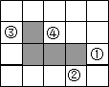

3. 下面的四个图案中，既可用旋转来分析整个图案的形成过程，又可用轴对称来分析整个图案的形成过程的图案有（ ）
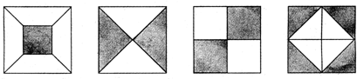
A．4个 B．3个 C．2个 D．1个

二、填空题
4．我们知道，只有两边和一角对应相等的两个三角形不一定全等.你如何处理和安排这三个条件，使这两个三角形全等.请你仿照方案（1），写出方案（2）、（3）.
解：设有两边和一角对应相等的两个三角形.
方案（1）：若这角恰好是直角，则这两个三角形全等.
方案（2）： .
方案（3）： .
5．（重庆校级期中）适逢南开中学建校78周年暨（融侨）中学建校10周年校庆活动，学校准备印刷2000份校庆专刊．甲厂的优惠是先降价20%，再降价10%，乙厂的优惠是前1000份优惠10%，后1000份优惠30%，选择 厂更划算．

6.几何模型：
条件：如下左图，A、B是直线同旁的两个定点．
问题：在直线上确定一点P，使PA+PB的值最小．
方法：作点A关于直线的对称点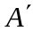，连结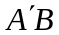交于点，则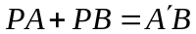的值最小（不必证明）．
模型应用：
（1） 如图1，正方形的边长为2，为的中点，是上一动点．连结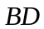，由正方形对称性可知，与关于直线对称．连结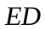交于，则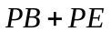的最小值是___________；
（2） 如图2，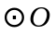的半径为2，点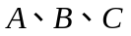在上，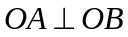，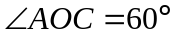，是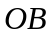 上一动点，则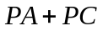的最小值是___________；
（3）如图3，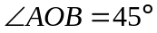，是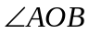内一点，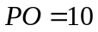，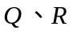分别是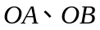上的动点，则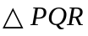周长的最小值是___________．

A
B
′
P
l
O
A
B
P
R
Q
图3
O
A
B
C
图2
A
B
E
C
P
D
图1
P

三、解答题
7. （2016•临沂）现代互联网技术的广泛应用，催生了快递行业的高速发展．小明计划给朋友快递一部分物品，经了解有甲、乙两家快递公司比较合适．甲公司表示：快递物品不超过1千克的，按每千克22元收费；超过1千克，超过的部分按每千克15元收费．乙公司表示：按每千克16元收费，另加包装费3元．设小明快递物品x千克．
（1）请分别写出甲、乙两家快递公司快递该物品的费用y（元）与x（千克）之间的函数关系式；
（2）小明选择哪家快递公司更省钱？

8．（2015•宜昌模拟）今年是“十二五”计划的开局之年，5月16日国务院讨论通过《国家基本公共服务体系“十二五”规划》．会议决定：本年度安排264亿元的财政补贴用于推广符合节能标准的家用电器（包括空调、平板电视、洗衣机和热水器），其中洗衣机、平板电视的补贴比热水器补贴分别多20%、40%，而热水器的补贴比空调补贴少；同时建议，以后两年用于推广符合节能标准家用电器的财政补贴每年递增a亿元，“十二五”的最后两年用于此项财政补贴每年按照一定比例递增，从而使“十二五”期间财政补贴总额比规划第二年补贴的5.31倍还多2.31a亿元．
（1）若热水器的财政补贴今年比2011年增长10%，则2011年热水器的财政补贴为多少亿元？
（2）求“十二五”的最后两年用于此项财政补贴的年平均增长率．

9.某工厂计划为某山区学校生产A，B两种型号的学生桌椅500套，以解决1250名学生的学习问题，一套A型桌椅（一桌两椅）需木料0.5m，一套B型桌椅（一桌三椅）需木料0.7m，工厂现有库存木料302m．
（1）有多少种生产方案？
（2）现要把生产的全部桌椅运往该学校，已知每套型桌椅的生产成本为100元，运费2元；每套B型桌椅的生产成本为120元，运费4元，求总费用y（元）与生产A型桌椅x（套）之间的关系式，并确定总费用最少的方案和最少的总费用．（总费用生产成本运费）
（3）按（2）的方案计算，有没有剩余木料？如果有，请直接写出用剩余木料再生产以上两种型号的桌椅，最多还可以为多少名学生提供桌椅；如果没有，请说明理由.

10.如图1,矩形铁片ABCD的长为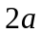,宽为;为了要让铁片能穿过直径为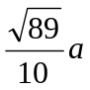的圆孔,需对铁片进行处理(规定铁片与圆孔有接触时铁片不能穿过圆孔)；
(1)如图2,M、N、P、Q分别是AD、AB、BC、CD的中点,若将矩形铁片的四个角去掉,只余下四边形MNPQ,则此时铁片的形状是_______________,给出证明,并通过计算说明此时铁片都能穿过圆孔；
(2)如图3,过矩形铁片ABCD的中心作一条直线分别交边BC、AD于点E、F(不与端点重合), 沿着这条直线将矩形铁片切割成两个全等的直角梯形铁片；
①当BE=DF=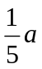时,判断直角梯形铁片EBAF能否穿过圆孔,并说明理由；
②为了能使直角梯形铁片EBAF顺利穿过圆孔,请直接写出线段BE的长度的取值范围 .
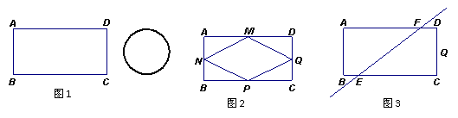

【答案与解析】
一、选择题
1.【答案】B；
【解析】设购甲，乙，丙三种商品各一件需要x元、y元、z元．
根据题意，得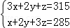，
两方程相加，得
4x+4y+4z=600，
x+y+z=150．
则购甲，乙，丙三种商品各一件共需150元．
2.【答案】B；
【解析】如图，把标有序号②的白色小正方形涂黑，就可以使图中的黑色部分构成一个中心对称图形．
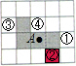
故选B．
3.【答案】A
【解析】根据旋转、轴对称的定义来分析．
图形的旋转是图形上的每一点在平面上绕某个固定点旋转固定角度的位置移动；
轴对称是指如果一个图形沿一条直线折叠，直线两侧的图形能够互相重合，就是轴对称．
图形1可以旋转90°得到，也可以经过轴对称，沿一条直线对折，能够完全重合；
图形2可以旋转180°得到，也可以经过轴对称，沿一条直线对折，能够完全重合；
图形3可以旋转180°得到，也可以经过轴对称，沿一条直线对折，能够完全重合；
图形4可以旋转90°得到，也可以经过轴对称，沿一条直线对折，能够完全重合．
故既可用旋转来分析整个图案的形成过程，又可用轴对称来分析整个图案的形成过程的图案有4个．
故选A．

二、填空题
4.【答案】方案（2）：该角恰为两边的夹角时；
方案（3）：该角为钝角时.
5.【答案】甲.
【解析】设每一份校庆专刊的单价为a元．
甲厂的花费：2000a（1﹣20%）（1﹣10%）=1440a；
乙厂的花费：1000a（1﹣10%）+1000a（1﹣30%）=1600a；
1440a＜1600a
所以选择甲厂更划算．故答案为：甲．
6.【答案】（1）；（2）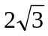；（3）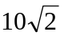．
【解析】解：（1）的最小值是DE，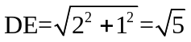.
（2）延长AO交⊙o于点D，连接CD交OB于P
则PA=PD，PA+PC=PC+PD=CD
连接AC，∵AD为直径，∴∠ACD＝90°，AD＝４
∵∠AOC＝60°，∴∠ADC＝30°
在Rt△ACD中，CD＝cos30°・AD=，即PA+PC的最小值为
（3）解：分别作点P关于OA，OB的对称点E，F，连接EF交OA，OB于R，Q，
则△PRQ的周长为：EF，
∵OP=OE=OF=10, ∠FOB=∠POB,∠POA=∠AOE,
∵∠AOB=45°, ∴∠EOF=90°
在Rt△EOF中，∵OE=OF=10，∴EF=10，即△PRQ的周长最小值为10
三、解答题
7．【答案与解析】
解：（1）由题意知：
当0＜x≤1时，y_{甲}=22x；
当1＜x时，y_{甲}=22+15（x﹣1）=15x+7．
y_{乙}=16x+3．
（2）①当0＜x≤1时，
令y_{甲}＜y_{乙}，即22x＜16x+3，解得：0＜x＜；
令y_{甲}=y_{乙}，即22x=16x+3，解得：x=；
令y_{甲}＞y_{乙}，即22x＞16x+3，解得：＜x≤1．
②x＞1时，
令y_{甲}＜y_{乙}，即15x+7＜16x+3，解得：x＞4；
令y_{甲}=y_{乙}，即15x+7=16x+3，解得：x=4；
令y_{甲}＞y_{乙}，即15x+7＞16x+3，解得：1＜x＜4．
综上可知：当＜x＜4时，选乙快递公司省钱；
当x=4或x=时，选甲、乙两家快递公司快递费一样多；
当0＜x＜或x＞4时，选甲快递公司省钱．
8．【答案与解析】
解：（1）设2011年热水器的财政补贴为x亿元，则2012年热水器的财政补贴为1.1x，洗衣机的财政补贴1.2×1.1x、平板电视的财政补贴1.4×1.1x、空调的财政补贴×1.1x，根据题意列方程得：
1.1x+1.2×1.1x+1.4×1.1x+×1.1x=264
解得：x=5
答：2011年热水器的财政补贴为5亿元；
（2）设“十二五”的最后两年用于此项财政补贴的年平均增长率为m．根据题意列方程得：
（264﹣a）+264+（264+a）+（264+a）×（1+m）+（264+a）（1+m）²=264×5.31+2.31a
即（264+a）m²+3（264+a）m﹣0.31（a+264）=0，
m²+3m﹣0.31=0
解得：m₁=3.1（舍去），x₂=0.1．
答：此项财政补贴的年平均增长率是10%．

9．【答案与解析】
解（1）设生产型桌椅套，则生产型桌椅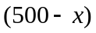套，由题意得
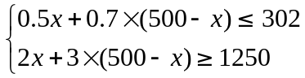
解得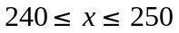
因为是整数，所以有11种生产方案．
（2）
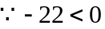，随的增大而减少．
∴当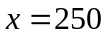时，有最小值．
∴当生产型桌椅250套、型桌椅250套时，总费用最少．
此时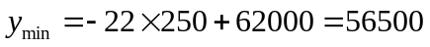（元）
（3）有剩余木料，最多还可以解决8名同学的桌椅问题．

10．【答案与解析】
（1）是菱形
如图，过点M作MG⊥NP于点G
M、N、P、Q分别是AD、AB、BC、CD的中点
∴△AMN≌△BPN≌△CPQ≌△DMQ
∴MN=NP=PQ=QM
∴四边形MNPQ是菱形
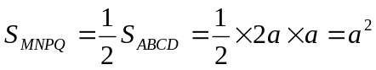
MN=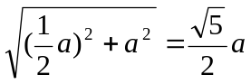
∴MG=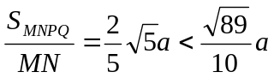
∴此时铁片能穿过圆孔.
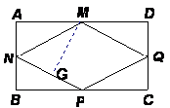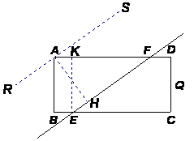

（2）
①如图，过点A作AH⊥EF于点H, 过点E作EK⊥AD于点K
显然AB=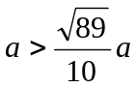，
故沿着与AB垂直的方向无法穿过圆孔
过点A作EF的平行线RS，故只需计算直线RS与EF之间的距离即可
BE=AK=,EK=AB=，AF=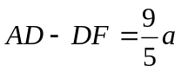
∴KF=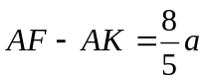,EF=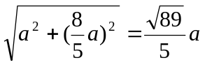
∠AHF=∠EKF=90°，∠AFH=∠EFK
∴△AHF∽△EKF
∴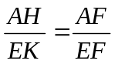可得AH=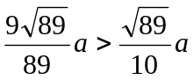
∴该直角梯形铁片不能穿过圆孔.
② 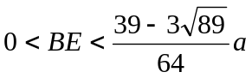或

